Bergdorf - Übersicht

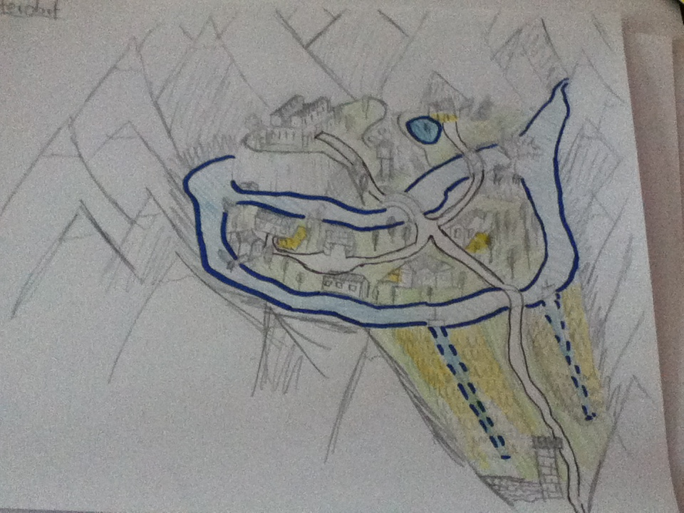

9

6

7

8

5

5

4

1

1

3

3

2

2

**10**

|  |  |  |
| --- | --- | --- |
|  | Gebäude | Status |
| 1 | Haus Typ I (2x) | Fertig |
| 2 | Haus Typ II (2x) | Modelliert, teilweise gefärbt |
| 3 | Fischerhütte (2x) | Fertig |
| 4 | Gasthaus/Kneipe | Fertig |
| 5 | Brücke Typ I (2x) | Noch nix da |
| 6 | Brücke Typ II | Noch nix da |
| 7 | Turm | Fertig |
| 8 | Mauerstück mit Turm | Noch nix da |
| 9 | Götterbaum | Noch nix da |
| 10 | Haupthaus | Modelliert, Einrichtungen & Farbe fehlt |
| 11 |  |  |